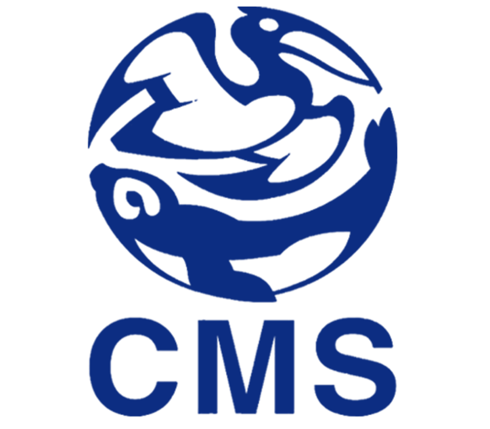

PROGRAMME DE PETITES SUBVENTIONS

PART a - FORMULAIRE DE CANDIDATURE -

Veuillez retourner le formulaire complété au Secrétariat (secretariat@cms.int), accompagné du/des formulaire(s) de confirmation dûment signé(s) et du budget avant le 30 novembre 2013 au plus tard, de préférence par courrier électronique, en indiquant "Candidature au Programme de petites subventions", ainsi que le nom de l'organisme d'exécution dans la rubrique Objet. Les dossiers de candidature envoyés par courrier postal doivent parvenir au Secrétariat avant cette même date limite et être adressées au Secrétariat PNUE/CMS, UN Campus, Platz der Vereinten Nationen 1, 53113 Bonn, Germany.

Les directives révisées relatives au fonctionnement du Programme de petites subventions (UNEP/CMS/Conf.10.43) sont disponibles sur le site web de la CMS (www.cms.int).

Pour toute demande de renseignement complémentaire, n'hésitez pas à contacter Johannes Stahl (jstahl@cms.int) ou Laura Aguado (laguado@cms.int), au Secrétariat PNUE/CMS.
- Veuillez utiliser les champs grisés pour vos réponses et observations. –

1. Organisme d’exécution

Nom organisme/organisation

Chef du projet

Fonction

Adresse

E-mail

Téléphone

Facultatif: joindre CV des principaux agents.

2. Organismes partenaires (le cas échéant)

Liste des organismes partenaires (personne contact, adresse e-mail, téléphone):

Participation des organismes partenaires à ce jour (100 mots maximum par organisme):

3. Intitulé du projet, durée et pays d’accueil(s)

Intitulé du projet (10 mots maximum)

Date prévue de démarrage (mois/année)

Date prévue d'achèvement (mois/année)

(veuillez noter que la durée des projets SGP est limitée à deux ans)

Pays d'accueil(s)

Formulaire(s) de confirmation signé(s) par le Point focal CMS de chacun des pays d'accueil (obligatoire)

Espèces migratrices clés visées par le projet

4. Topics relevant for the project

Vous devez choisir les domaines dans lesquels vous avez l’intention de soumettre votre proposition. Vous pouvez choisir jusqu’à trois domaines, classés par ordre d’importance.
Menaces envers les espèces migratrices (prises accessoires, espèces exotiques envahissantes, barrières à la migration…)
Renforcement des capacités (programmes de formation…)
Recherche (marquage, surveillance…)
Conservation et restauration (programmes de rétablissement des espèces, restauration des rivières, reboisement…)
Renforcement de la coopération et du dialogue national et régional (ateliers, conférences …)
Activités de sensibilisation (publications, campagnes…)
AUTRES:

5. Montant total demandé et autre soutien de la CMS (en EURO)

Montant total demandé (limité à € 15 000)

L'organisme d'exécution ou les organismes partenaires ont-ils déjà bénéficié de financements de la CMS dans le passé?

Non Oui

Si “oui”, veuillez préciser la nature du projet, l'organisme d'exécution, l'année et le montant total (200 mots maximum):

La présente proposition a-t-elle été soumise à d'autres programmes de financement, notamment au sein de la famille CMS ?

Non Oui

Si “oui”, veuillez préciser auprès de quel programme (200 mots maximum):

6. Autres contributions financiers et/ou en nature liées au projet (200 mots max.)

Les projets soumis au Programme de petites subventions ne doivent pas être tributaires d'un cofinancement. Toutefois, le cofinancement d'activités associées au projet est un élément important jouant en sa faveur. Indiquez les financements additionnels ou contributions en nature disponibles, les organisations/individus dont ils proviennent et incluez-les dans le projet de budget (10.) sous la rubrique "Autres sources". Précisez les sources de financement confirmées et celles qui restent à confirmer.

7. Résumé analytique (1000 mots maximum)

La présente section doit être remplie en anglais (en plus de la langue d'origine du dépôt de candidature, s'il s'agit du français ou de l'espagnol).

Décrivez le problème à résoudre, en expliquant pourquoi il s'agit d'une priorité pour le ou les pays d'accueil et pour la mise en oeuvre de la Convention sur les espèces migratrices (CMS) et de ses instruments. Précisez à quel besoin clairement identifiable et à quel mandat spécifique de la CMS (par ex. Plan d'action, Résolution) le projet répond. Présentez dans leurs grandes lignes la stratégie et les actions envisagées. Indiquez brièvement qui assurera l'exécution du projet. Veuillez noter que ce résumé sera mis à la disposition du Conseil scientifique de la CMS et qu'il pourra être utilisé pour mobiliser des fonds. Si le projet est accepté, il sera publié sur le site web de la CMS.

8. Informations contextuelles (1500 mots maximum)

Communiquez toute information additionnelle ne figurant pas dans le résumé analytique mais que vous jugez pertinente par rapport au projet et au besoin ciblé. Inclure les informations scientifiques ainsi que les informations juridiques, sur les politiques et sur l'origine du projet jugées pertinentes. Présentez une justification de l'organisme d'exécution et des organismes partenaires potentiels. Si une évaluation des besoins a été réalisée, faites une présentation sommaire de ses résultats. Si le projet doit capitaliser sur d'autres initiatives ou fournir une contribution à d'autres initiatives, expliquez comment cette intégration sera réalisée.

9. Conservation et autres effets (500 mots maximum)

Exposez brièvement les effets attendus du projet, les bénéfices qui en résulteront pour les espèces migratrices. Décrivez les mesures adoptées pour s'assurer que ces résultats seront durables, ainsi que les modalités d'implication des communautés locales, le cas échéant.

10. Plan de travail (remplir uniquement les champs nécessaires)

Objectifs  (faire référence au mandat global de la CMS et aux objectifs du projet; noter que plusieurs activités peuvent répondre au même objectif) | Activités  (il s'agit d'actions concrètes, comme "organisation d'un atelier", "formation de rangers"; y compris des méthodes spécifiques pour des aspects techniques comme la surveillance) | Responsabilité et calendrier des activités  (préciser l'organisation/la personne responsable de chaque activité, ainsi que les dates de début et de fin de chaque activité) | Produits  (produits ou services résultant des activités individuelles, comme "plan d'action pour l'espèce", "estimation de population pour l'année x" ou "rangers dotés de la compétence x"; inclure les produits intérimaires comme les rapports d'étape)

Le ou les pays dans lesquels se dérouleront les activités prévues dans le cadre du projet. Pour une liste complète des pays éligibles au Programme de petites subventions de la CMS, voir le document : Pays Eligibles.
La famille CMS inclut 7 accords régionaux et 19 mémorandums d'entente. Pour la liste complète et les liens, voir: http://www.cms.int/species/index.htm

